

靈鷲山慈善基金會公益善舉 捐新北環保局密封壓縮式垃圾車

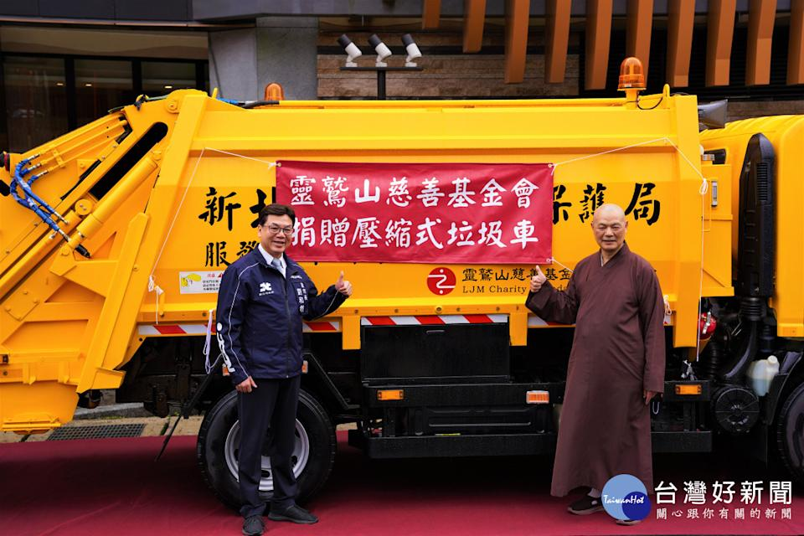

為提升城市環境維護與基層公共服務需求，靈鷲山慈善基金會以實際行動落實慈悲利他的精神，昨(24)日捐贈新北市環保局1輛價值約新臺幣266萬元的6立方公尺密封壓縮式垃圾車，投入貢寮區清潔隊協助強化收運作業量能，這也是貢寮區清潔隊獲贈的第一輛清潔車輛。新北市副市長劉和然代表市府出席捐贈儀式，感謝基金會長期關懷社會、投入公共事務，為城市環境永續注入正向力量。

捐贈儀式於靈鷲山聖山寺舉行，靈鷲山聖山寺監院懇慧法師、靈鷲山全國護法委員代表暨新科委員的家屬、法師等約500人，以及新北市副市長劉和然、環保局長程大維、貢寮區長柯建輝、貢寮區里長聯誼會會長黃朝銘及在地福隆里里長吳憲彰等人共同見證，劉和然代表市府受贈並回贈感謝狀，肯定靈鷲山慈善基金會以公益參與地方建設的用心。

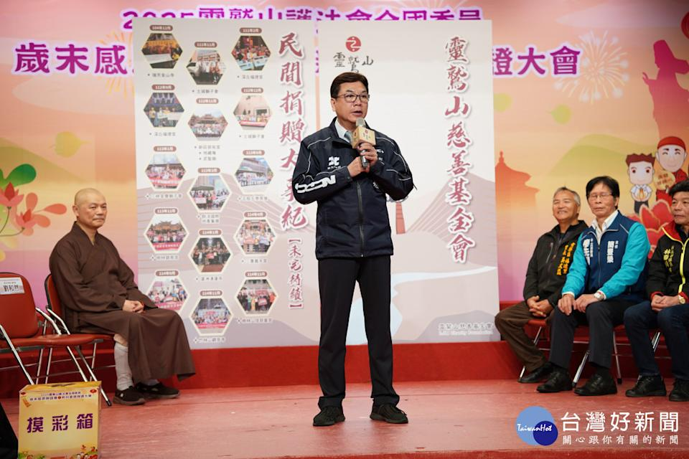

劉和然指出，靈鷲山佛教教團多年累積的十方善緣與慈悲願力，秉持「用關心、愛心、慈悲心來服務社會」理念，長期結合專業組織與社會資源，建立透明、責信與制度化的公益合作平台，此次由慈善基金會捐贈清潔車輛，正是將慈悲理念轉化為具體行動的展現，體現對城市基礎服務體系的重視與支持。

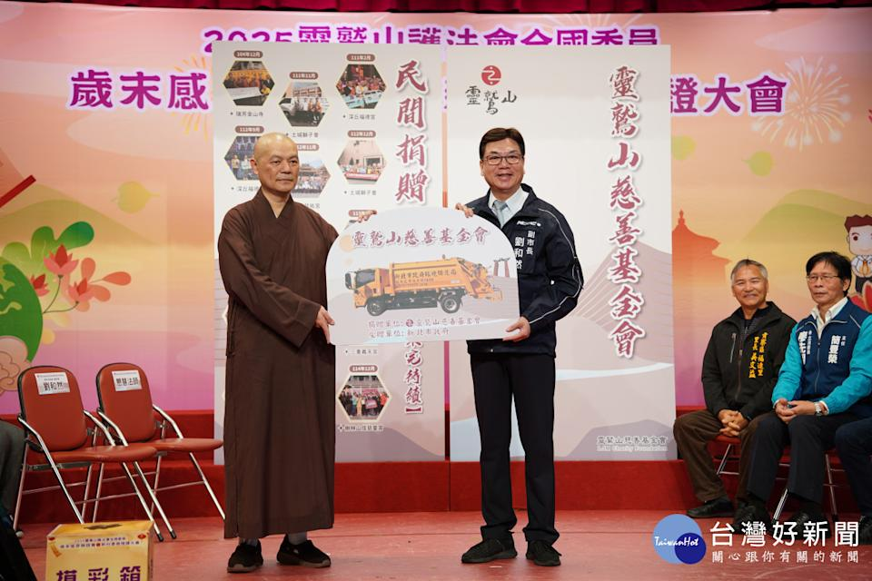

靈鷲山聖山寺監院懇慧法師表示，清潔隊同仁每日守護城市環境，承擔繁重又關鍵的工作，是維繫市民生活品質不可或缺的力量。基金會秉持「守護心靈、互助共濟」的精神，希望透過此次捐贈，為清潔隊提供實質後盾，並期盼藉此跨界合作，邀集更多夥伴共同投入環境關懷行列，擴大公益影響力。

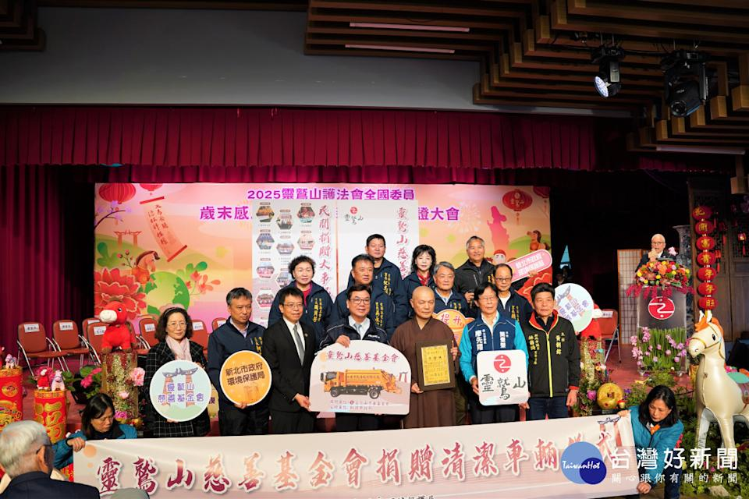

環保局長程大維指出，目前新北市共有872輛垃圾車及1,265輛資源回收車，隨著人口成長與都市發展，清潔隊作業負荷日益加重，市府今(115)年度編列約4.7億元購置134輛清潔車輛及機具，並分年增加清潔隊人力及汰換、新購清潔車輛與機具，持續減輕第一線工作負荷。然而目前仍有約16.5%車輛屆滿汰換年限，靈鷲山慈善基金會此次捐贈有助於加速設備更新，更加速提升清運效能。

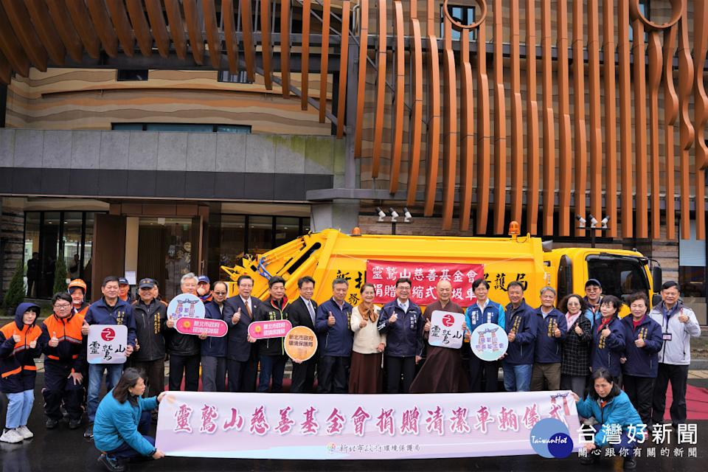

環保局表示，市府已訂有「新北市政府環境保護局接受民間單位捐贈清潔車輛原則」，歡迎企業、基金會、社團、宮廟及各界團體共同參與捐贈行列，透過公私協力，攜手打造乾淨、宜居且永續的新北市。

https://tw.news.yahoo.com/%E9%9D%88%E9%B7%B2%E5%B1%B1%E6%85%88%E5%96%84%E5%9F%BA%E9%87%91%E6%9C%83%E5%85%AC%E7%9B%8A%E5%96%84%E8%88%89-%E6%8D%90%E6%96%B0%E5%8C%97%E7%92%B0%E4%BF%9D%E5%B1%80%E5%AF%86%E5%B0%81%E5%A3%93%E7%B8%AE%E5%BC%8F%E5%9E%83%E5%9C%BE%E8%BB%8A-023124508.html

